Анкета
1.Прізвище,ім’я,по батькові : Яворська Олена Миколаївна
2.Дата і місце народження: 07 жовтня 1971 р. м. Тернопіль
3.Повна домашня адреса з поштовим індексом,телефон.e-mail:
46000,м.Тернопіль, вул.Липова, дім№27,кв.42 ,моб.тел. 0673391762,.тел. 51-31-36,
olena.yavorska.1971@mail.ru
4.Паспортні дані(серія,№,ким виданий, адреса реєстрації)
МС 066979,16 травня 1996,Тернопільським МВ УМВД України в Тернопільській обл.
5.Ідентифікаційний код: 2621201646
6.Які навчальні заклади закінчили,у якому році,спеціальність за дипломом
- Чортківське педагогічне училище -1991 р., “Викладання в початкових класах„ ;
- Тернопільський державний педагогічний університет імені В. Гнатюка- 2004 р., “Трудове навчання„
7.Місце роботи (повна назва,адреса,телефон,e-mail закладу )
Тернопільська ЗОШ №21,пр..Злуки 51 ,тел.26-86-61, schcool21@ukr.net
8.Стаж роботи: загальний:24р.
9.Педагогічний-24р.
10.Кваліфікаційна категорія: спеціаліст вищої категорії
11.Звання : старший вчитель
12.Державні нагороди, відзнаки( обов’язково рік нагородження)
- Грамота (Директор школи, травень -2010 р.)
- Диплом (Управління освіти і науки Тернопільської облдержадміністрації, листопад – 2011 р.)
- Подяка ( Управління освіти і науки Тернопільської міської ради, травень – 2012р.)
- Грамота(Тернопільська міська рада, жовтень – 2013р.)
- Грамота (Департамент освіти і науки Тернопільської обласної державної адміністрації, жовтень – 2014р.)
13.Класи,в яких викладаєте:6 – 11класи (обслуговуюча праця)
14.Мова викладання :українська
15.Проблема(тема),над якою працюєте:
“ Формування творчих компетентностей учнів на уроках трудового навчання ( технологій) шляхом використання інтерактивних технологій ”.
16.Інноваційні форми роботи та технології, що використовуються :
- Особистісно орієнтоване навчання
- Проектне навчання
- Проблемне навчання.
17.Навчальна література, якою користуєтесь при підготовці до уроку:
Прикрась свій дім / Л. П. Гура, Л. Є. Жоголь, Н.М. Ісупо П75 ва та ін.- 2-ге вид.-К.: Техніка, 1990. – 303с.
Шелковые ленты. Лучшие идеи вышивок.- Минск: Харвест, 2011,- 256с.:
Художнє вишивання: Альбом / Гасюк Е.О., Степан М. Г. – 2-2е вид.-Київ :
Ксенія Колотило: Альбом / Авт.- упоряд. Д. І. Богданова.- К. :Мистецтво, 1992.-160 с.:іл.- Текст укр., нім., англ. Та фр.
Витинанки. Уроки і заняття гуртка. – Тернопіль: Підручники і посібники, 2009.- 112 с. + ілюст.
Газета «Трудове навчання »видавництво« Педагогічна преса»
Журнал «Трудова підготовка в рідній школі » видавництво «Педагогічна преса»
Журнал « Трудове навчання в школі» видавництво «Основа»
18.Ваше педагогічне кредо:

«Спочатку здивувати, а потім вчити»

Народна мудрість.

19.Намалюйте(словесно у формі статті в газету від 3-ої особи) свій педагогічний портрет або свою візитну картку.( Писали колеги).
Віддай людині крихітку себе,
за це душа наповнюється світлом
Л. Костенко
Кожна дитина – особистість, що формується впродовж свого життя різними чинниками,одним із яких є школа. Однолітки, друзі, вчителі – це той світ,у якому вихованець вчиться бути собою, розвивається, шліфує життєво необхідні принципи та поняття.
Добре, коли в цей час поряд з дитиною, яка підіймається по власних сходинках успіху, йде творчий, активний, розумний вчитель. Таким педагогом є Яворська Олена Миколаївна , класний керівником 8 класу, вчитель трудового навчання . Приємно чути добрі новини від вихованців та доброзичливі, схвальні відгуки оточуючих, бо це є підтвердженням ефективності виховної системи школи в цілому та її роботи як класного керівника. А також це велика відповідальність та поштовх до подальшого росту, надбання досвіду.
Класний керівник — стрижень виховного процесу. Це та невидима ниточка, яка зв'язує в одне ціле дитину, вчителя - предметника, батьків, громадськість. Це унікальна й універсальна особистість, бо він і вихователь, і психолог, і соціальний педагог, і педагог-організатор. Саме такою неповторною особистістю є Олена Миколаївна, бо втілює в собі
мудрість учителя, відповідальність старшого товариша, доброту матері й строгість батька. Адже для учня в школі немає ближчої людини, ніж класний керівник. Кому ж ще можна розповісти про неуспішність з предметів, негаразди вдома,сварку з товаришем чи про щасливу подію в сім'ї?
Від класного керівника залежить ступінь сформованості учнівського колективу. Вміння згуртувати навколо себе дітей - великий дар і копітка праця. Вміння захопити, повести, відкрити світ - неоціненний скарб справжнього вчителя. Захоплення педагога стає захопленням учнів. І хочемо ми того чи ні, але, оскільки діти зовні схожі на своїх батьків, риси характеру класного керівника переходять у характер вихованців. Адже байдужість породжує байдужість. І лише вогонь породжує вогонь!
Ми живемо у неспокійний час – час великих роздумів, сподівань. Вчитель має складну, але дуже важливу місію – бути не лише фахівцем-предметником високого рівня, класним керівником, а й мудрим вихователем. Незалежно від того, наскільки важкою є ця робота, вона безумовно необхідна для дітей, тому що основна структурна ланка в навчальному закладі – це клас.
Вчителька переконана, що головна місія педагога – нести світло знання й ретельно вимощувати дорогу розвитку гармонійної особистості.Тому намагається виховувати людяність, мудрість, виваженість у вчинках, впевненість у собі, національну самосвідомість, здатність конкурувати в сучасному світі як домінантні риси своїх учнів.

20.Даю згоду на внесення інформації в базу даних та публікацію матеріалів у періодичних та інших освітніх виданнях з можливим редагуванням.
21.Підпис учасника : Яворська О.М.

Опис досвіду

Формування творчих компетентностей учнів на уроках трудового навчання шляхом використання інтерактивних технологій



Підготувала
Яворська О.М
вч. трудового навчання
2016 р.
Актуальність досвіду
Немає нічого приємнішого, ніж втілювати свої задуми в життя, ніщо так не об’єднує людей як спільна творча робота. Творити чудеса власними руками і дарувати їх людям: від цього душа людини наповнюється добром і світлом. Проблема творчості є самою актуальною в наш час, тому що творчі люди створюють щось нове неповторне, цікаве, оригінальне.
В національній доктрині розвитку освіти говориться про основне завдання, яке стоїть перед школою “….створення умов для розвитку особистості і творчої самореалізації кожного громадянина України, вихованні покоління людей, здатних ефективно працювати і навчатися протягом життя, оберігати й примножувати цінності національної культури та громадянського суспільства, розвивати і зміцнювати суверенну, незалежну, демократичну, соціальну та правову державу як невід’ємну складову європейської та світової спільноти „. Це складне завдання для вчителя, тому що вимоги сучасного життя змінюються швидше, ніж дитина встигає закінчити школу.
Сучасні учні повинні бути:
- Креативні , інтелектуальні, допитливі
- Здатні до самоосвіти
- З добре розвинутими комунікативними навичками
Теоретичне обгрунтування досвіду
Перші згадки про природу наукової творчості є в працях стародавніх філософів. Гілфорд виділив чотири основні ознаки творчості:
- Оригінальність
- Продуктивність
- Гнучкість
У минулому столітті з’являються перші роботи вітчизняних вчених Я.О. Пономарьова (1960 ), О.К. Тихомирова(1967). В їх розумінні творчість – це джерело руху, розвитку, взаємодії.
Здатність до творчості необхідна людині впродовж всього свого життя. Її формування відбувається в шкільні роки і велику роль в цьому відіграють уроки трудового навчання.
Засобами трудового навчання вчитель може формувати в школярів такі ключові компетентності:
- Соціальні
- Полікультурні
- Комунікативні
- Інформаційні
- Само розвитку та само освіти
- Продуктивної творчої діяльності
Компетентність продуктивної творчої діяльності
- Стимулювати продуктивної творчої діяльності через відбір виробів на виставку, показ моделей.
- Заохочення учнів до прояву ініціативи у виконані програмових завдань (моделювання)
- Проведення нестандартних уроків
- Занесення обдарованих учнів до інформаційного банку «Талановиті діти школи»
- Проведення індивідуальних творчих робіт за картками та схемами
- Залучення учнів до складання інструкційних карток.
Практичне значення досвіду
Основне завдання сучасного вчителя-колективна співтворчість вчителя та учня. Підґрунтям будь-якої творчості є конкретні знання вміння та навички. Важливо щоб дитина прагнула здобути знання, необхідні для виконання конкретної практичної роботи. Тому я не покладаюсь на дитячу активність а намагаюсь впроваджувати продуману систему дій, які би спонукали учня до творчого виконання завдання.
Уроки сучасного вчителя мають стати для учнів відкриттям, новою сторінкою на шляху пізнання світу прекрасного, нового, незбагненого. Завдання педагога-розбудити в кожній дитині прекрасне, добре, гарне різними засобами, які зможуть настроїти не лише окремого учня, а й весь колектив на певну хвилю, примусити прислухатись до своїх власних хвилювань і почуттів, навчитися осмислювати їх. Дитина – не споживач готових результатів, а активний і вимогливий співучасник становлення власної особистості.
Своє завдання як учитель трудового навчання я бачу в досягнення найбільшої ефективності від кожного уроку. Здійснюючи індивідуальний підхід до кожного учня, створюю оптимальні умови для прояву самостійності.

Самостійна робота учнів спрямована на опанування навчальним матеріалом або його застосування без участі вчителя. Це й підготовка доповідей, рефератів, і створення презентацій, проектів. Самоосвітня діяльність є підґрунтям для формування компетентності саморозвитку й самоосвіти, яка є однією зі ключових. Намагаюсь організувати навчальну роботу так, щоб учні самі відкривали нове, а не одержували готові відповіді.
Групова робота сприяє розвитку навичок і вмінь спільного розв’язання проблем, створення атмосфери співпраці, взаємодії . У групах учні вчаться вести полеміку , обґрунтовувати та відстоювати власну думку під час обговорення завдання.
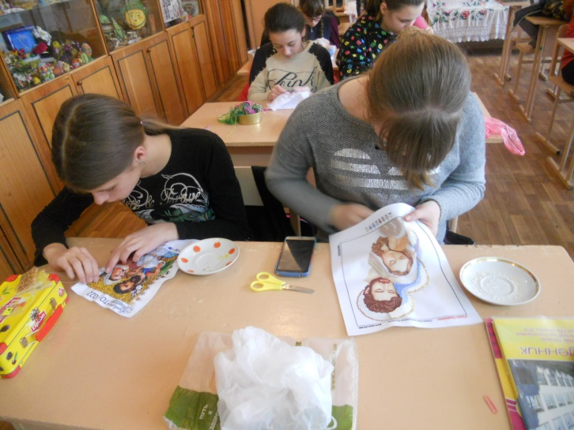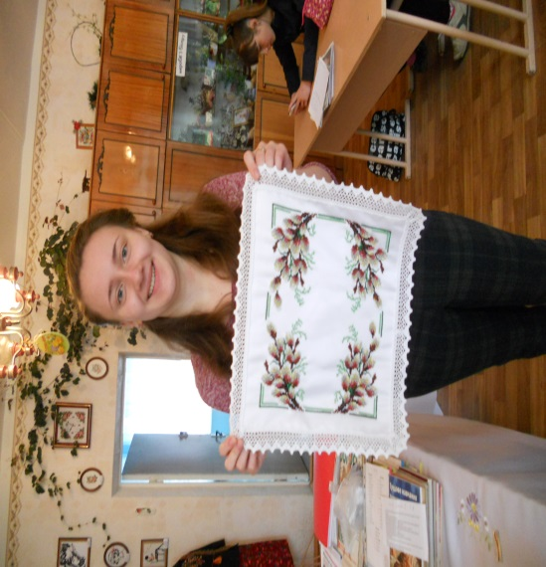

Класичний урок не завжди користується популярністю у школярів і не завжди дає бажаний результат В. Сухомлинський говорив, що праця вчителя-це творчість, а не буденне зштовхуванням знань у дітей. У своїй роботі я шукаю нові форми і методи викладання , які за моїми переконаннями мають бути не стандартними.:
- Методи інтерактивного навчання – групові методи (робота в парах, ротаційні трійки, робота в малих групах , акваріум)
- Фронтальні методи( велике коло, мікрофон, незакінчені речення, мозаїка)
- Метод проектів
- Розв’язання технічних задач як метод розвитку технічної творчості учнів
- Інформаційно-комунікаційні технології (ІКГ)
- Нестандартні уроки (урок-змагання , круглий стіл, інтегровані уроки, урок подорож, бінарні уроки)
- Кросворди, ребуси
- Міжпредметні зв’язки
- Психологічний супровід –створення емоційного настрою на початку уроку, релаксації , фізкультхвилинка, рефлексія, ситуації успіху.
Бачити результат своєї праці – один із стимулів формування інтересу до знань. Для контроля знань використовую тести , технологічні диктанти, практичні роботи ,вправи типу «Продаж речення», «Вірю – не вірю», «Знайди помилку». По можливості використовую діяльнісний метод навчання, при якому діти виступають у ролі активних шукачів інформації, дослідників, доповідачів.
Вважаю, що одним із методів, який виводить мої стосунки з вихованцями на якісно новий рівень-є метод проектів. Перевага методу проектів в тому , що він дає змогу відійти від традиційного навчального процесу і перейти на такий рівень, коли, учень займає активну позицію, а вчитель створює умови для його активності. Проектна діяльність завершується конкретним практичним результатом . Матеріали оформлюємо у вигляді альбому, виставки, колекції робіт, презентацій, свят.
Проектна діяльність залучає кожного учня до активного пізнавального процесу та дає змогу враховувати під час навчання національні, релігійні умови. Зміст програми з трудового навчання , спрямований на виявлення та розвиток здібностей дітей із різних видів декоративне- ужиткового мистецтва: традиційної вишивки , в’язання, виготовлення сувенірів, приготування страв.
З 2008 по 2012 рік брала участь у проекті «Твори добро» , який проводився на базі нашої школи. В кабінеті працювало музично- дизайнерське кафе «Галичанка», «Вишиванка», «Гостинний двір».
Під час роботи були чітко визначені обов’язки кожного працівника кафе:
директора, кухара, офіціанта, посудомийки. Кожен учень отримав інструкцію щодо виконання своїх обов’язків, якої дотримувався на протязі проекту.
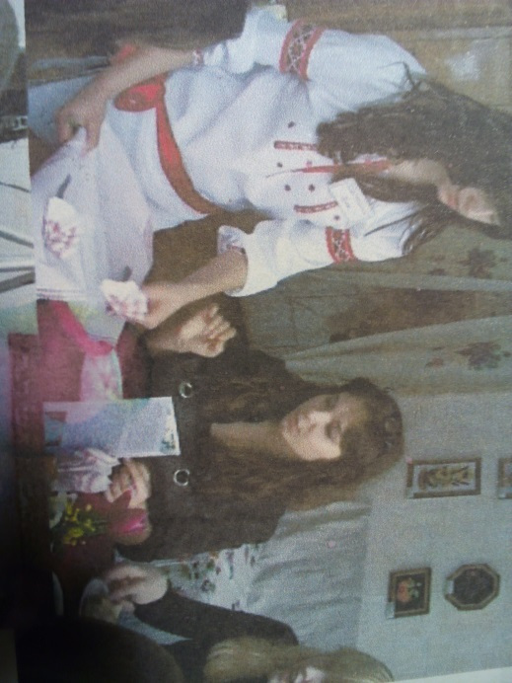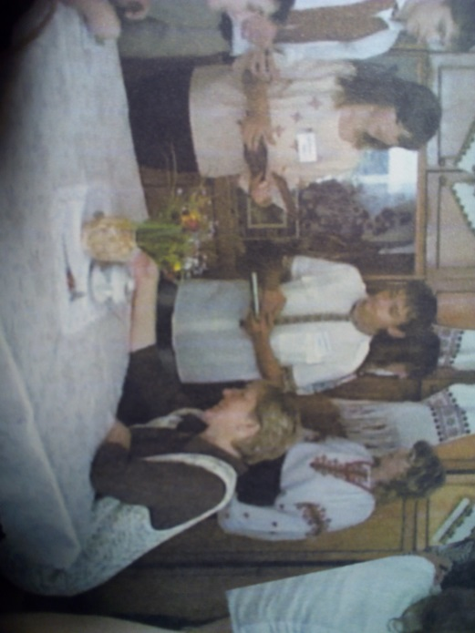

Мета проекту:
- Розвивати творчий потенціал
- Розширити знання учнів про побут , звичаї , традиції галичан
- Залучати до благодійної діяльності
- Здійснювати профорієнтацію

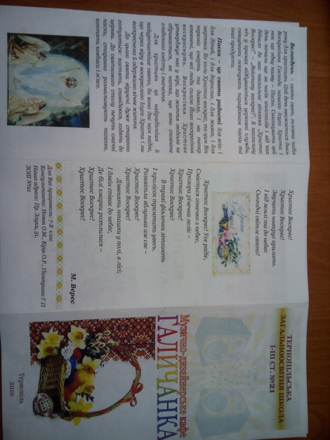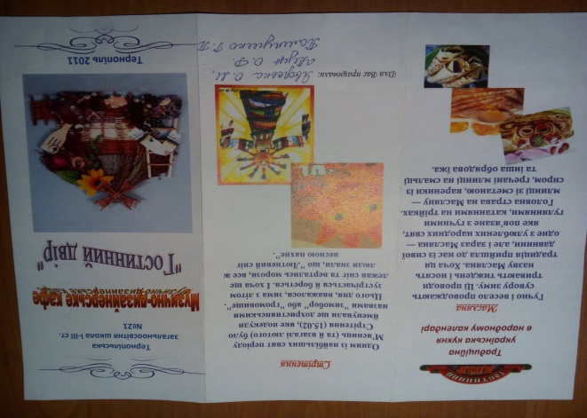

Робота на уроках знаходить своє продовження в поза урочний час. Позакласна робота дає можливість глибше познайомити дітей з звичаями і традиціями українців, їх побутом. Я намагаюсь зацікавити учнів, навчити, запалити вогник творчості, тому роботи учнів займають призові місця на виставках- конкурсах «Люби і знай свій рідний край», «Замість ялинки зимовий букет».
- У напрямку « Народна іграшка»:
За перше місце:
Учениця ТЗОШ №21 Шпитко Наталію (робота «М’яка дитяча книжка» , аплікація з тканини, керівник –Яворська Олена Миколаївна);
- У напрямку «Вишивка хрестиком»
За третє місце:
Учениця ТЗОШ №21 Суслу Ольга (робота «Квітковий годинник» , керівник –Яворська Олена Миколаївна);
- У напрямку «Паперопластика»
За перше місце:
Учениця ТЗОШ №21 Попович Юлія (робота «Великодні писанки» , керівник –Яворська Олена Миколаївна);
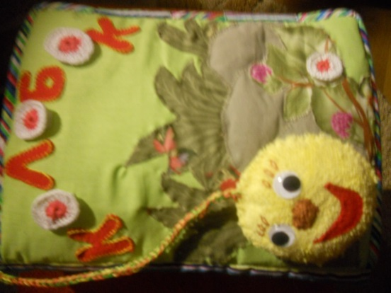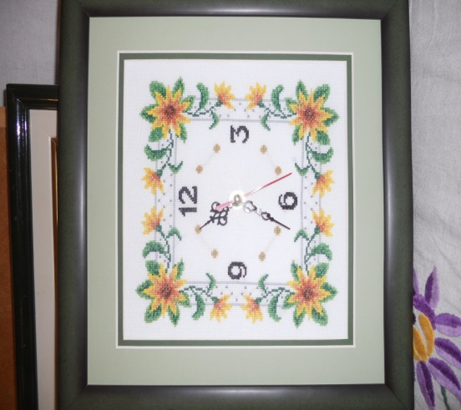
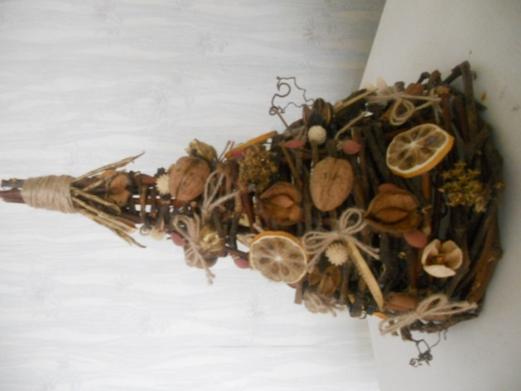
Підсумком сумісної роботи вчителя та учнів, поштовхом до нових досягнень є проведення щорічного тижня трудового навчання. Предметний тиждень допомагає вчителю побачити роботу активних учнів і привернути увагу до предмета, тих дітей які не набули практичних навичок, не знайшли для себе цікавої справи.
Мої учні беруть участь в олімпіаді з трудового навчання і займають призові місця

ТИЖДЕНЬ ТРУДОВОГО НАВЧАННЯ (29.02 - 04.03.2016)
План проведення тижня трудового навчання

№п/п | Зміст заходу | Клас | Дата проведе-ння | Місце проведення проведення
1 | Відкриття тижня трудового навчання. Лінійка «Тільки в праці життя і краса людини»  Конкурс плакатів  «У світі тисячі професій, і лиш одна із них - твоя!» | 5-11  8-11 | 29.02. | Фойє І поверху  Фойє І поверху
2 | Бесіда на тему  «З історії розвитку техніки»  Конкурс майстерності «Чарівна голочка» | 9  (хл.)  8 | 01.03. | Майстерня
3 | Конкурс знавців трудового навчання (розгадування кросвордів, ребусів, головоломок)  Екскурсія в центр зайнятості | 11  9 | 02.03. | Каб. № 6
4 | Конкурс знавців трудового навчання (розгадування кросвордів, ребусів, головоломок)  Екскурсія до міської бібліотеці «Майстри нашого міста» | 10  5 | 03.03. | Каб. № 6  Міська бібліотека
5 | Виставка учнівських робіт з трудового навчання  "Люби і знай свій рідний край"  Ярмарок «Міс господарочка» | 5-11  7 | 04.03. | Фойе І поверху
Підготували:
Вчителі трудового навчання О.М. Яворська
І.С. Романишин

Переможці олімпіад

- 2015р. Попович Юлія – 3 місце
- 2013р. Шпитко Наталія -2 місце (міська )
3 місце (обласна)
- 2011р. Паласюк Тетяна - 2 місце
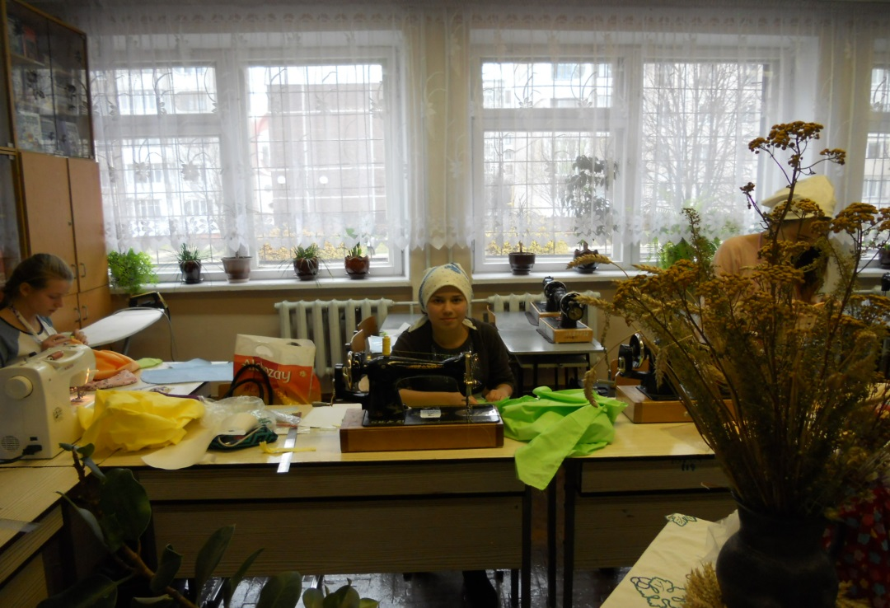

Для ефективності вивчення предмета я намагаюсь відповідно оформити кабінет обслуговуючої праці:
- Виготовлений роздатковий матеріал з кожної теми
- Виготовлені інструкційні картки по темах.
- Створено постійно діючу виставку учнівських робіт, творчих проектів

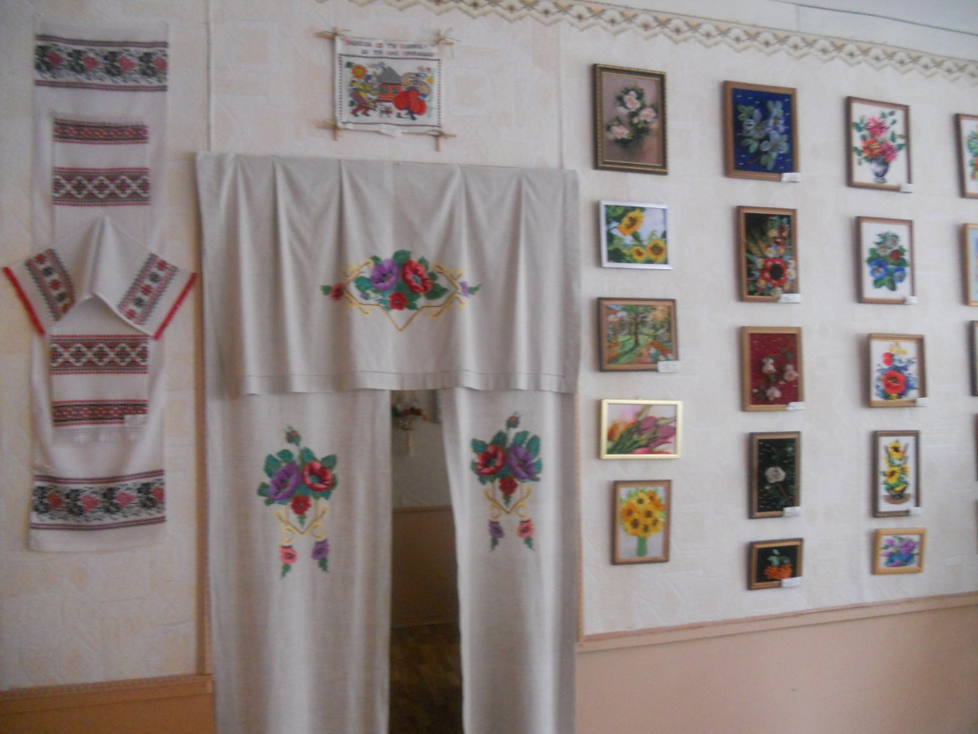
На базі кабінету проводять відкриті уроки, семінари, олімпіади з трудового навчання

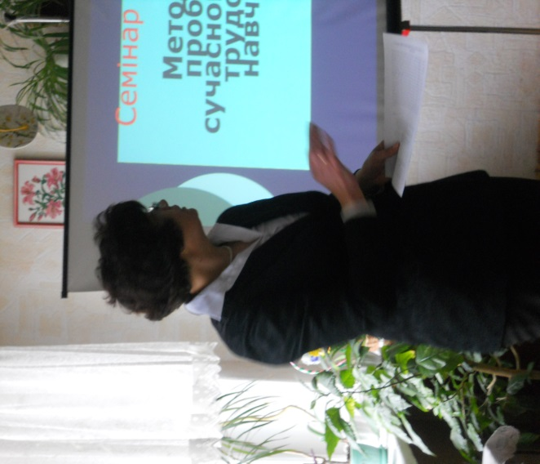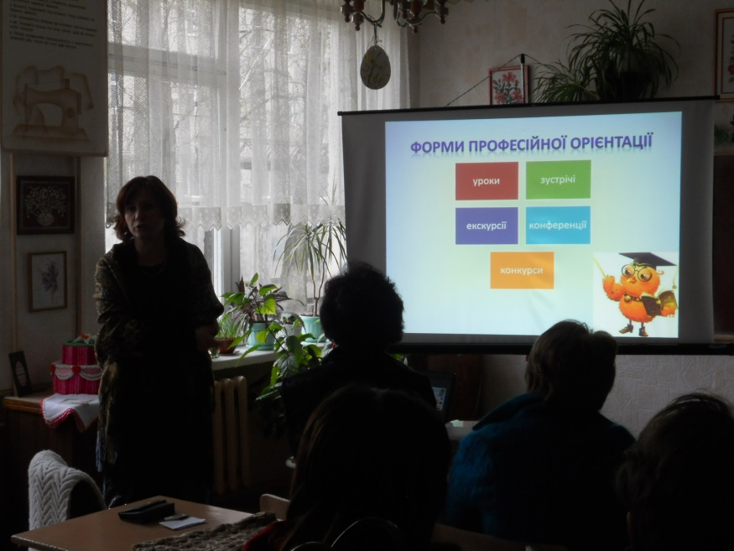
Я беру активну участь у міських методичних об’єднаннях, на яких розглядаються актуальні питання освіти , що дає змогу ознайомитися з досвідом учителів-новаторів, відвідати майстер-класи.
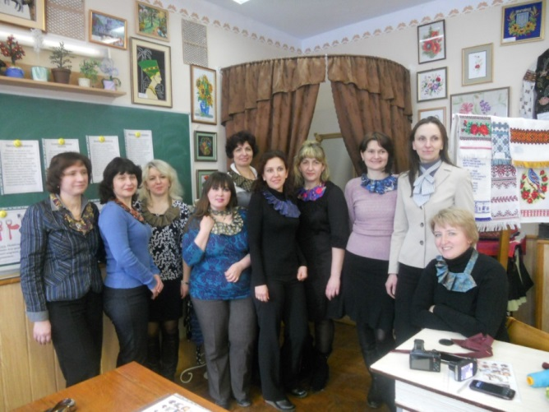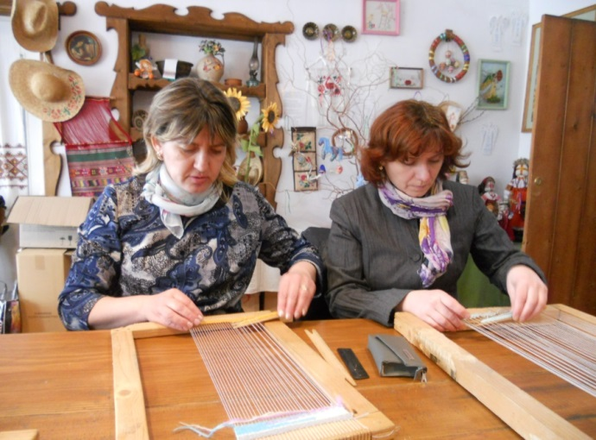
Певний досвід роботи спонукав мене до написання уроку з теми «Технологія приготування страв. Традиціїї української національної кухні », який надруковано в журналі «Трудове навчання в школі» №3 (135), 2016 р.
Мої роботи розміщені на порталі «Учительський журнал он-лайн»
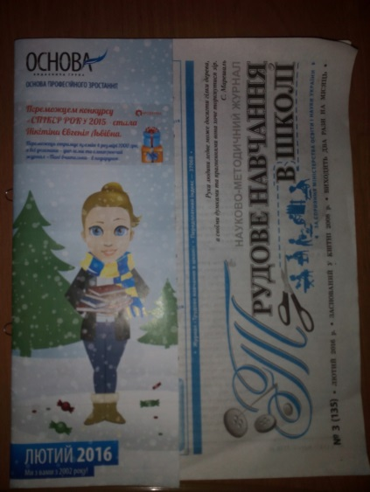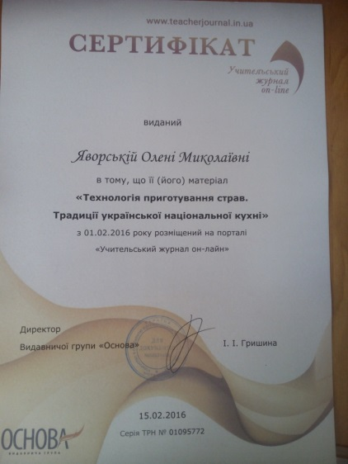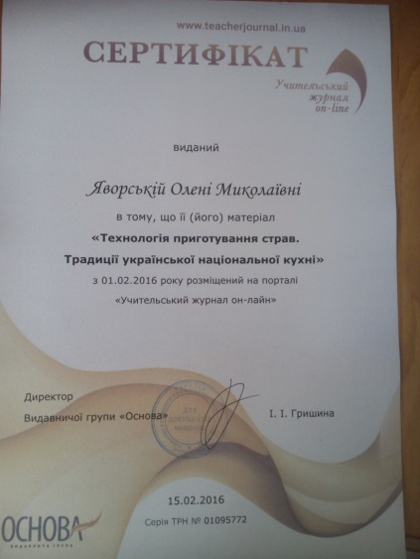
Отже, формування творчих компетентностей дозволяє повною мірою розкрити природні здібності дитини: неординарність думок, спроможність до висловлювання та застосування на практиці різноманітних ідей, можливість здійснювати « свій вибір», знайти себе у світі та відкрити світ у собі. Робота з розвитку творчих компетентностей має бути систематичною і здійснюватися на кожному уроці.
Я думаю що будь яку роботу можна зробити привабливою і цікавою, якщо в ній є елемент творчості.

